МИНИСТЕРСТВО НАУКИ И ВЫСШЕГО ОБРАЗОВАНИЯ  
РОССИЙСКОЙ ФЕДЕРАЦИИ

Федеральное государственное автономное образовательное учреждение   
высшего образования

«КРЫМСКИЙ ФЕДЕРАЛЬНЫЙ УНИВЕРСИТЕТ им. В. И. ВЕРНАДСКОГО»

ФИЗИКО-ТЕХНИЧЕСКИЙ ИНСТИТУТ

Кафедра компьютерной инженерии и моделирования

ОТЧЕТ ПО ПРАКТИЧЕСКОЙ РАБОТЕ №4

«Установка и настройка систем управления базами данных»

по дисциплине «Системное администрирование»

студента 3 курса группы ИВТ-б-о-222(1)

Гоголев Виктора Григорьевича

09.03.01 «Информатика и вычислительная техника»

Симферополь, 2025

1. Установите из пакетов вашего дистрибутива сервер и клиент СУБД Mysql/MariaDB

2. Настройте Mysql/MariaDB в соответствии со следующими требованиями:

(a) Принимать соединения только на локальный сокет-файл и на локальный сетевой интерфейс

(127.0.0.1).

(b) Хранить файлы баз данных в директории /home/db/mysql

(c) Кодировка по умолчанию UTF-8

(d) Максимальное количество соединений: 20

(e) Таймаут соединения: 10 сек

3. Проверьте, что СУБД функционирует от имени непривелигированного пользователя, обычно,mysql

4. Создайте группу db

5. Включите пользователя СУБД mysql в данную группу.

6. Установите из пакетов вашего дистрибутива сервер и клиент СУБД PostgreSQL

7. Настройте PostgreSQL в соответствии со следующими требованиями:

(a) Принимать соединения только на локальный сокет-файл и на локальный сетевой интерфейс

(127.0.0.1).

(b) Хранить файлы баз данных в директории /home/db/postgres

(c) Кодировка по умолчанию UTF-8

(d) Максимальное количество соединений: 20

(e) Таймаут соединения: 10 сек

8. Проверьте, что СУБД PostgreSQL функционирует от имени непривелигированного

пользовате-ля, обычно, postgres

9. Включите пользователя СУБД postgres в группу db.

10. Для двух установленных СУБД выполните следующие действия:

(a) Данные операции необходимо выполнить с помощью консольных клиентов к

настроенным СУБД ( mysql и psql соответственно)

(b) Поключитесь к СУБД с использованием аккаунта администритора БД

(c) Добавьте пользователя testuser (установите ему безопасный пароль)

(d) Данный пользователь должен быть владельцем базы testdb. Данную базу можно создать на этапе создания пользователя

(e) Измените пароль данного пользователя на любой другой

(f) Выполните процедуру сброса пароля администритора к соответствующей СУБД.

11. Выполните установку любой выбранной системы управления контентом(см. ниже) в любую

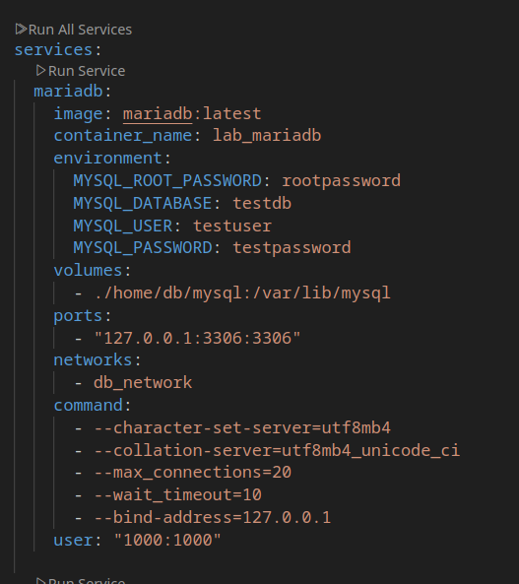

Рисунок 1 — конфиурация контейнера lab_mariadb(СУБД mairadb)

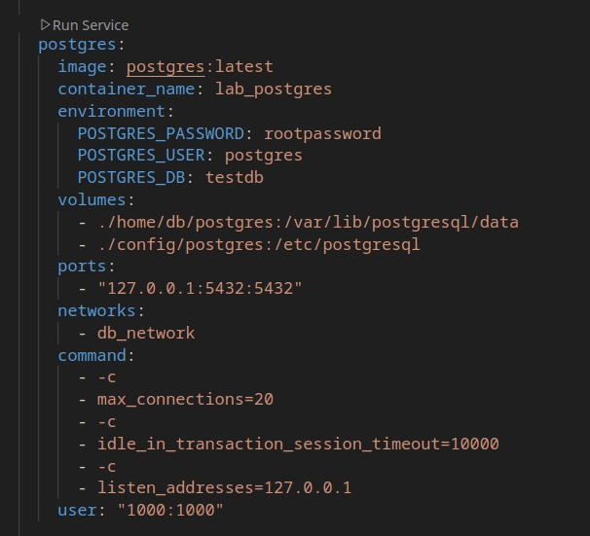Рисунок 2 — конфигурация контейнера lab_postgres(СУБД postgres)

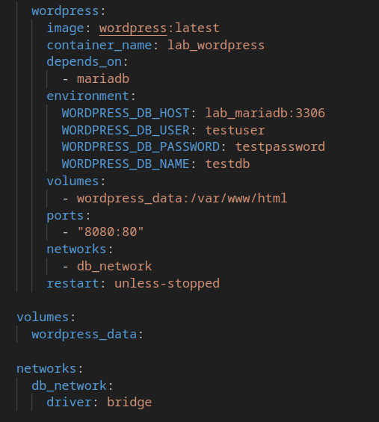

Рисунок 3 — конфиуграция контейнера lab_wordpress(CMS wordpress)

После запуска compose файла был написан скрипт для проверки выполнения ТЗ по конфигурированию обоих СУБД с выводом информации в терминал.

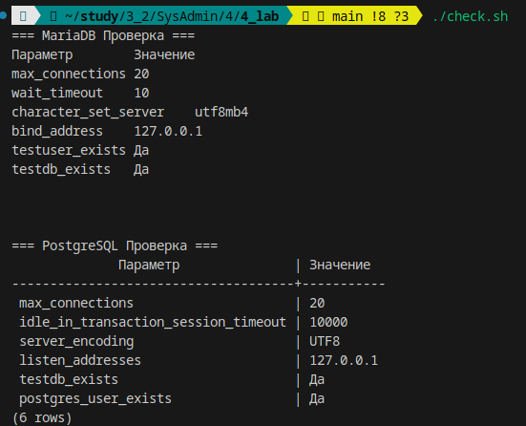

Рисунок 4 — результат выполнения скрипта

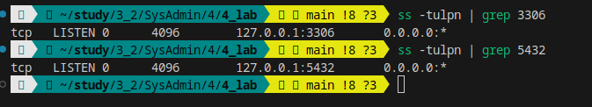Рисунок 5 — проверка что сервисы слушают соеденения только на loopback

Скрипт не содержит ничего интересного, а просто два больших запросов к каждой из бд, с обращением либо к переменным окружения(как в случае maria_db), либо к базе pg_settings, для получения значений и сравнения с ТЗ

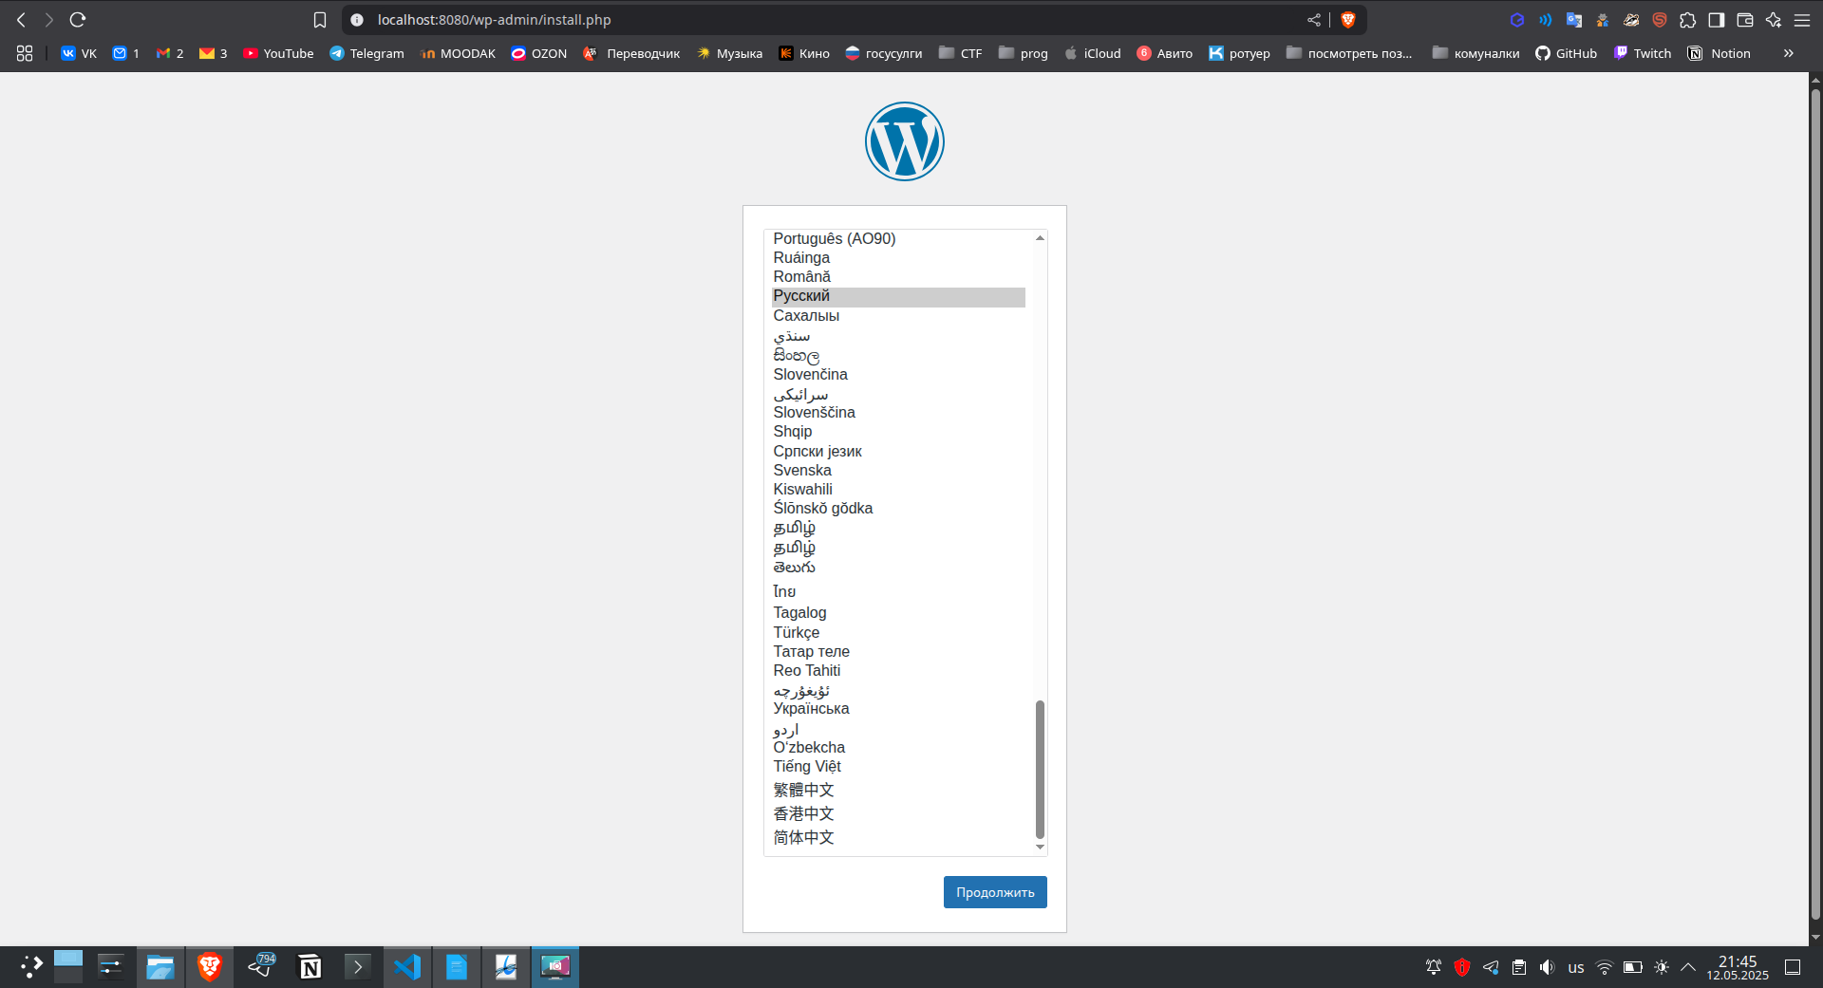Рисунок 6 — стартовое окно wordpress

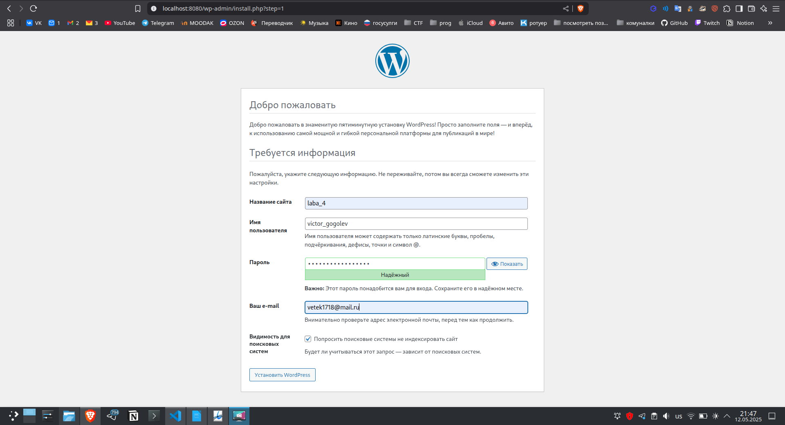Рисунок 7 — окно регестрации сайта и создания его управляющего

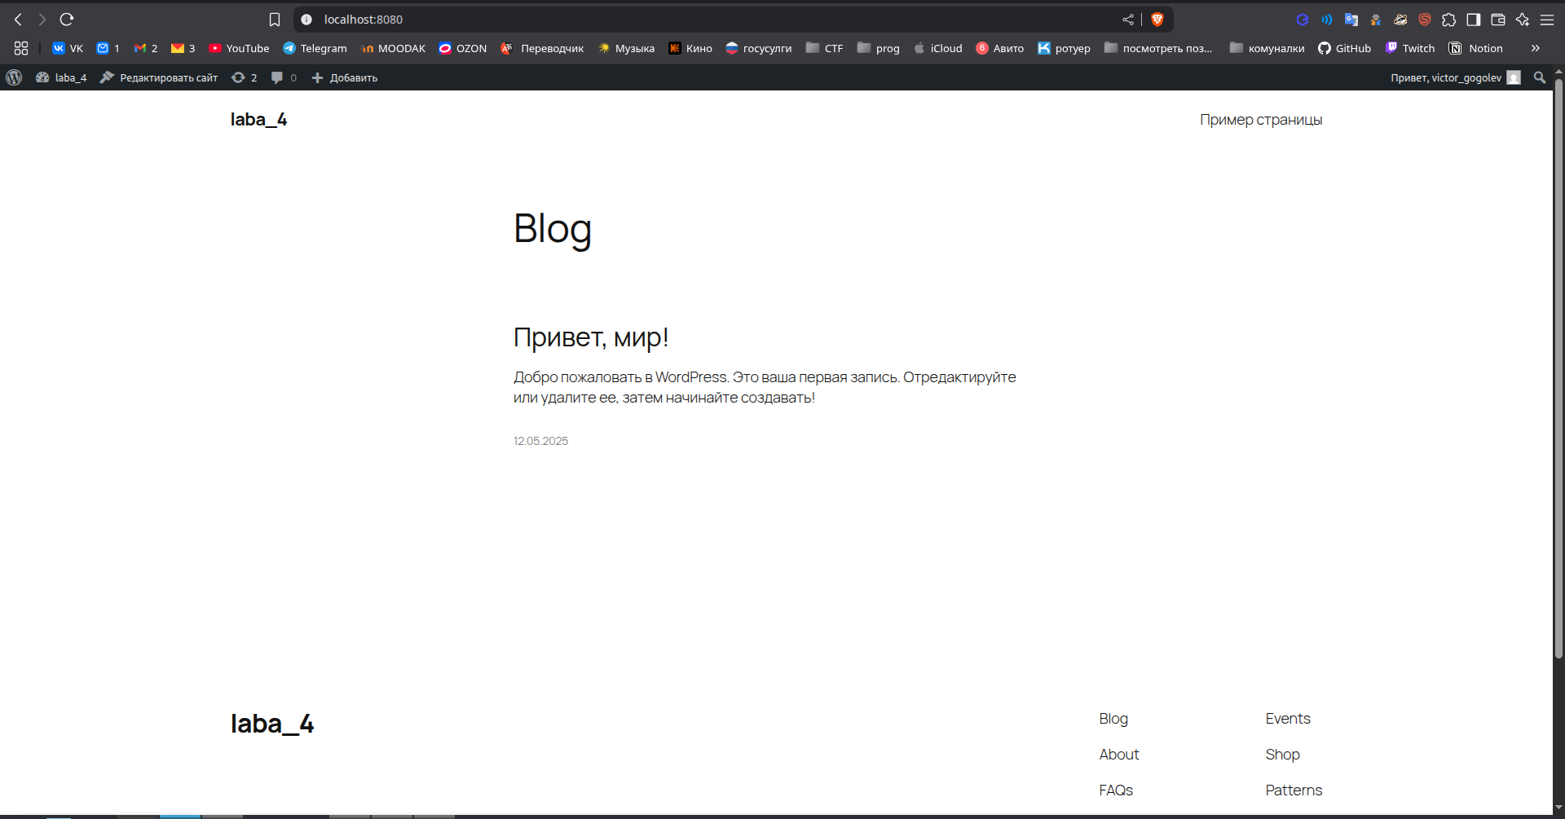Рисунок 8 — сайт по умолчанию wordpress

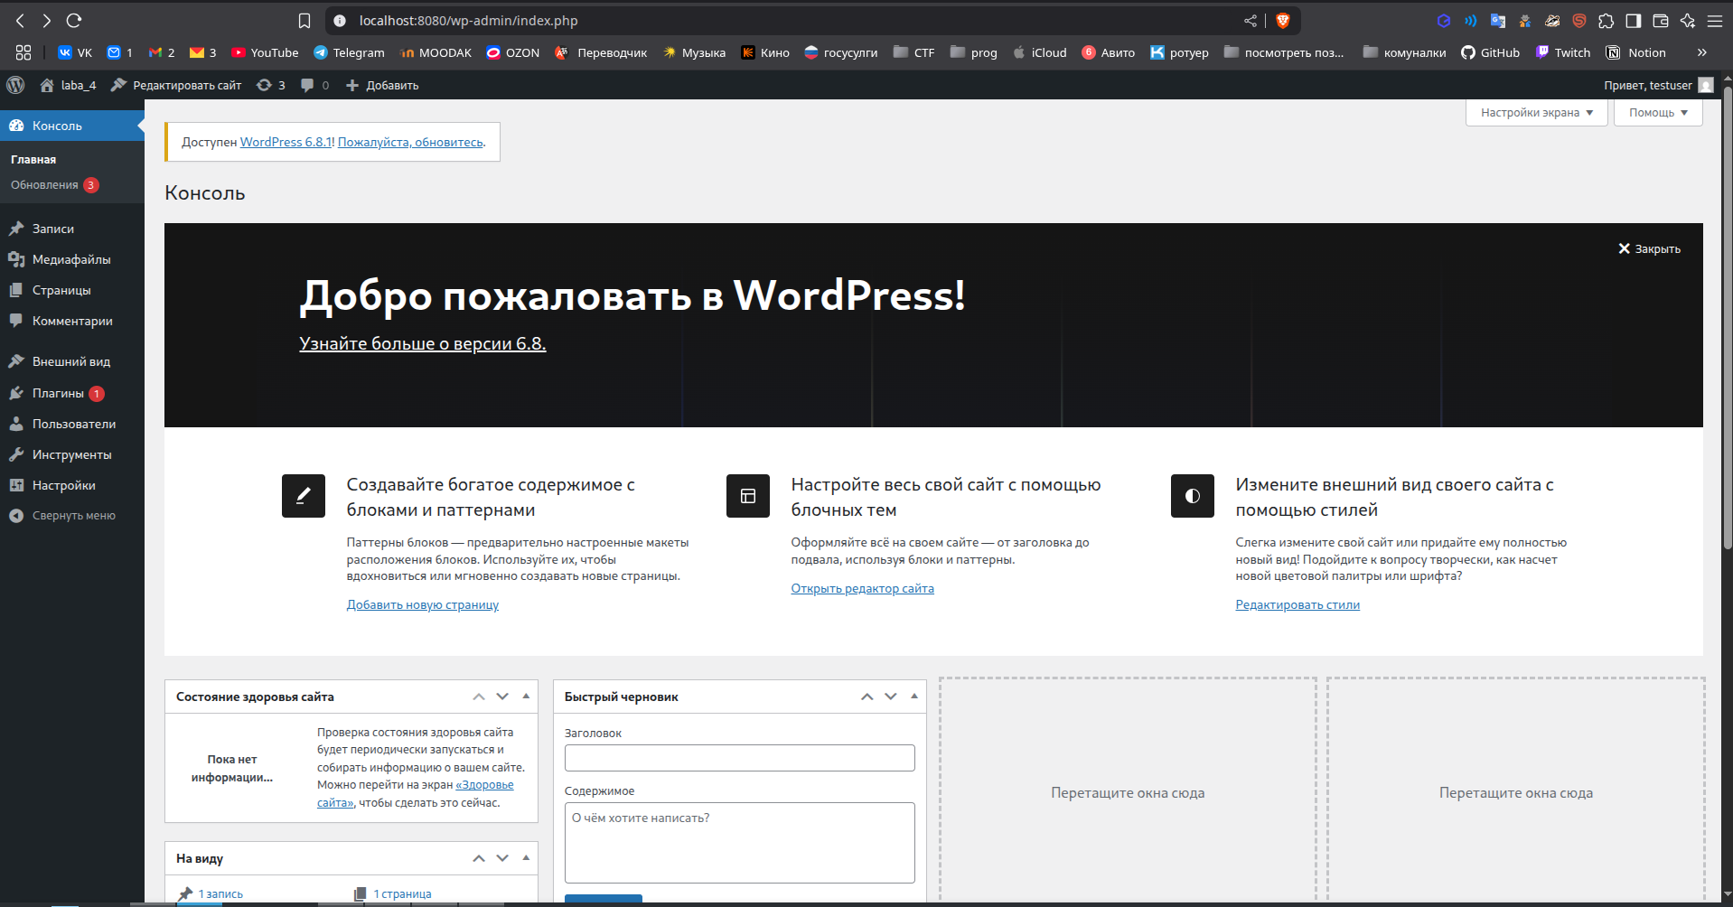Рисунок 9 — админ панель созданного мной сайта laba_4

Соотвественно для нормальной работы wordpress+СУБД( я выбрал mariadb), немного изменил конфиг из исходного ТЗ, так как просили сделать доступ только по 127.0.0.1, а в wordpress находится в другом контейнере(который хоть и находится в одной виртуальной сети),но имеет другой адрес, отличающийся от 127.0.0.1

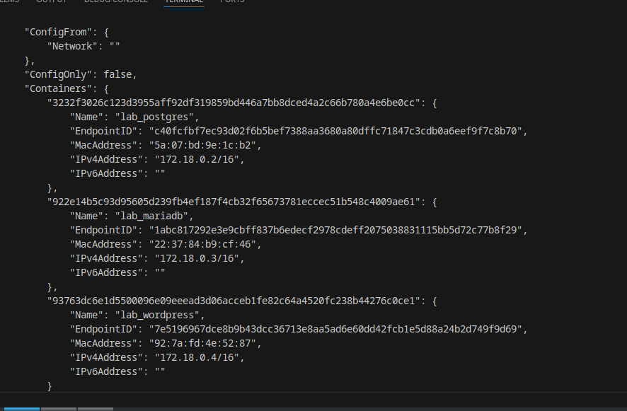Рисунок 10 — выполнение команды docker network позволило увидеть, что хоть 3 процесса и в одной виртуальной подсети, но wordpress имеет адрес 172.18.0.4/16, поэтому для контейнера maria_db я поставил прослушивание соеденения на всех адресах 0.0.0.0 для успешного подключения wordpress к mariadb